CONSTRUIM VINDEM SI MONTAM SOLARII DIN /"T"/ GALVANIZAT (NU RUGINESTE!!)SI FOLIE ADITIVATA TRIPLU STRATIFICATA (GARANTATA 5 ANI).PRETUL ESTE NEGOCIABIL IN FUNCTIE DE LUNGIME SI LATIME.MOMENTAN CEL MAI BUN PRET DE PE PIATA.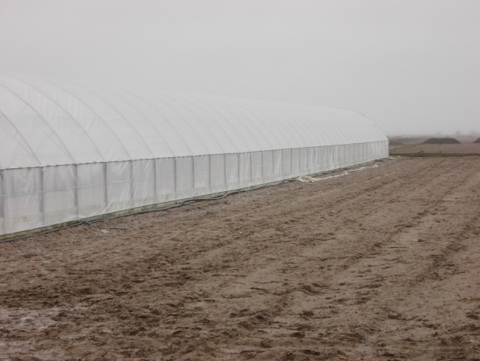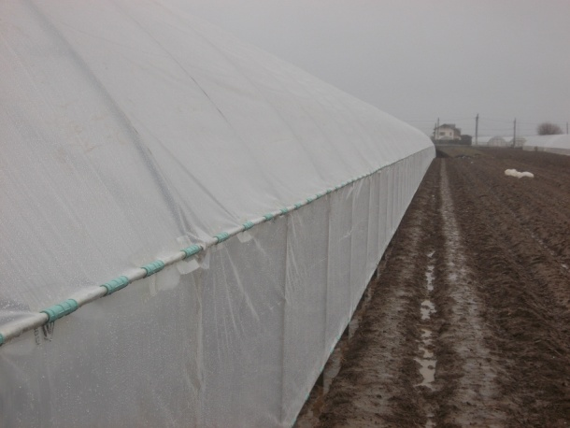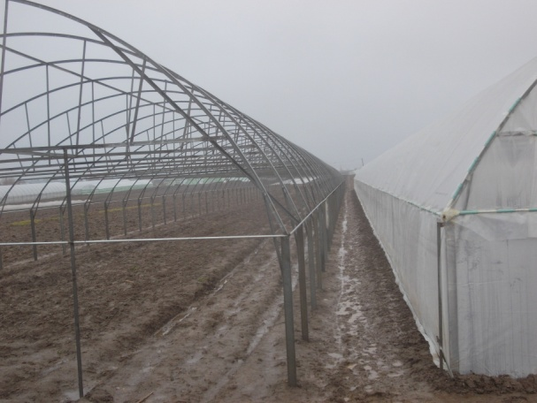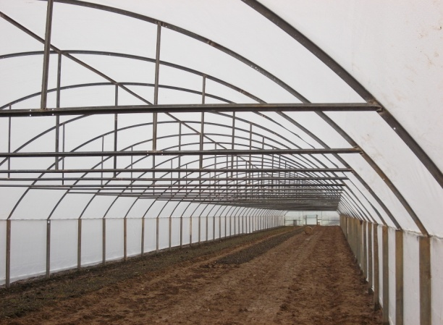

IMAGINILE DE MAI SUS SUN FACUTE LA ALTE LUCRARI EXECUTATE ANTERIOR.

DETALII LA NUMARUL DE TELEFON:0720246270